**新 书 推 荐**

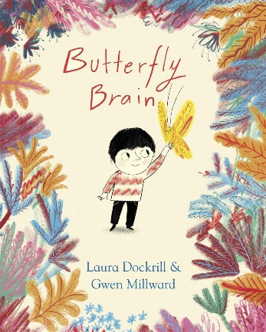**中文书名：《脑中的蝴蝶》**

**英文书名：Butterfly Brain**

**作 者：Laura Dockrill；Gwen Millward (Illustrator)**

**出 版 社：Bonnier**

**代理公司：Bonnier /ANA**

**页 数：80页**

**出版时间：2020年9月3日**

**代理地区：中国大陆、台湾**

**审读资料：电子稿**

**类 型：桥梁书**

**内容简介：**

**📚一场治愈心灵的奇幻脑内冒险！🦋**

**♥【卡内基奖提名作家 × 全彩治愈插画】当叛逆男孩格斯摔裂头颅，一只蝴蝶🦋竟带着他的记忆与梦想出逃！在瑰丽脑宇宙中，他穿越破碎的肥皂泡💧、鱼手指🐟，追寻被锁住的黑暗秘密📦。**

**🌪️英国超人气作家劳拉·多克瑞尔用诗歌编织成长寓言，插画师格温·米尔沃德以冷暖色调碰撞出情感风暴——80页全彩视觉盛宴，被誉为“悲伤与希望交织的纸上心理疗愈课”。**

**💡【三大必读理由】**

**❶ 儿童心理健康书单TOP级作品，用奇幻冒险解构悲伤本质**

**❷ 每帧插画都是艺术品🎨，文字朗朗上口，富有诗意，温情治愈**

**❸ 当代小王子式寓言——英媒盛赞本书教会孩子与愤怒、失落温柔和解💔➡️❤️🩹。**

**读者大力推荐：“本书感人至深、直言不讳，而且是用韵文写成的，它的文字和图画渲染出动人心弦的色调，无论是孩子还是成人，每个人都能从中受到启发，绝对值得珍藏”。**

**【适读人群】8-14岁寻找心灵出口的孩子 | 关注儿童心理成长的家长 | 绘本收藏爱好者✨**

**随蝴蝶穿越记忆迷宫，在泪光中邂逅最温暖的黎明🌅——这趟脑内奇幻漂流，终将让每个受伤灵魂破茧成蝶。**

每个人都嚷嚷着让格斯（Gus）别再往后靠在椅子上——但他在乎吗？不可能！果然，椅子倒了，他的头摔破了，整个夏天都得躺在床上。从裂缝中逃出的是他的记忆、梦想和想象力。还有一只美丽的小蝴蝶。格斯必须跟着蝴蝶找回他失去的一切，包括那个他似乎不想碰的上锁的盒子……

他们一起回忆起鱼的手指、折断的泡沫塑料、破裂的粉红色肥皂和漏水的水龙头；他们在想象和快乐的梦境中尽情狂欢，但如果格斯不收集所有的记忆，他们就无法走得更远。除非格斯准备好倾听妈妈的故事，否则他的蝴蝶就会死去。

劳拉·多克瑞尔（Laura Dockrill）的作品充满活力，格温·米尔沃德（Gwen Millward）绘制的全彩插图温馨感人，是一部关于悲伤和快乐的动人作品。

**媒体评价：**

“《脑中的蝴蝶》的语言华丽，充满生动的想象力。令人叹为观止的插图进一步提升了故事的内涵，增强了故事对读者的情感影响，恰到好处地融合了描绘格斯恐惧的阴暗画面和描绘他对最重要的人的积极回忆的柔和暖色。最后几页的温柔和温暖充满力量，让人感到无比的安慰，给人很大的感触”。——Jenny Caddick ― *Reading Zone*

“这是一个关于悲伤、失落但最终康复的故事，因为格斯终于可以向父亲和祖母倾诉他内心的秘密。尽管所讨论的问题十分沉重，但诗句一般的行文依然闪烁着火花，为主人公和所有面临他所经历的损失的人提供了安慰，并指出了通向光明未来的道路。米尔沃德的插图同样平易近人，情感真实，这本书将促使小读者审视自己的情感和恐惧，并理解为什么愤怒可以是对悲伤或焦虑的一种反应”。——Andrea Reece ― Books for Keeps

“《脑中的蝴蝶》以新颖独特的风格，配以精美的插图，对大家内心深处的想法和情感进行了诗意、富有想象力和敏感的探索，为故事锦上添花。它是一个警世故事，也是一个应对悲伤和失落的指南，最终以善意、希望和安慰的文字达到高潮”。——Anne Thompson ― *Just Imagine*

**作者简介：**

**劳拉·多克里尔（LAURA DOCKRILL**）是卡内基奖章提名作品《罗拉莉》（*Lorali*）的作者。她还创作了、《达西·伯多克》系列（*Darcy Burdock series*），该系列也曾获得卡内基奖章提名，并入围2014年水石儿童图书奖。劳拉的作品还包括*My Mum is Growing Down*（Faber）。劳拉曾在*Blue Peter*和*CBeebies*节目中露面，也是Glastonbury、Hay、Edinburgh和纬度Latitude等音乐节的常客。2020年，她的第一部成人作品*What Have I Done?*出版后广受好评。劳拉与丈夫和年幼的儿子住在伦敦。您可以在X@LauraDockrill上关注她。

**格温·米尔沃德（Gwen Millward）**在威尔士长大。上学后，她北上爱丁堡学习艺术，在那里她以插画专业第一名的成绩毕业，并获得了海伦·A·罗斯艺术奖（Helen A. Rose Bequest for art）。格温的第一本绘本*Guess What I Found In Dragon Wood*（作者：Tim Knapman）由Puffin出版，*The Bog Baby*由Jeanne Willis出版，与Jenny Nimmo合作的*, The Beasties*由Egmont出版。此后，她还出版了更多作品，包括两部自己创作的关于小熊和小鸟的作品。格温还为*Bug Garden*（Candlewick）、她自己创作并绘制插图的*Tiger Lily*以及Hiawyn Oram创作的*Flat Cat*绘制了插图，是Amy Tree所著*Charmseekers*系列（Orion）的插图作者。

**内页插图：**

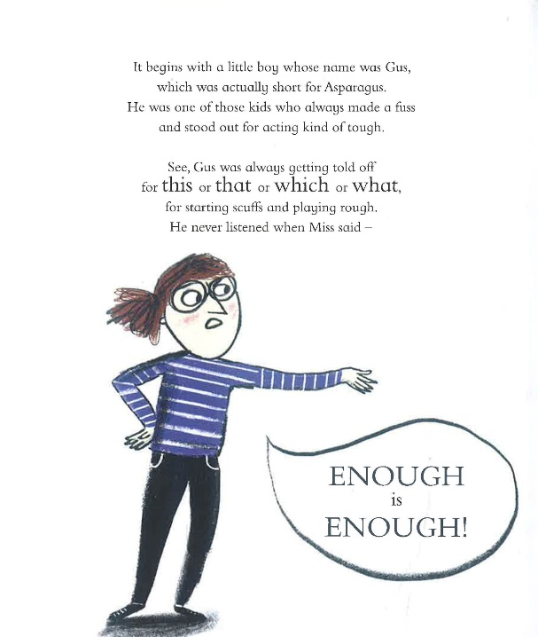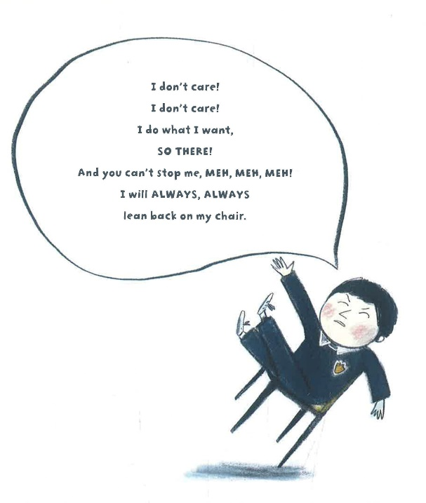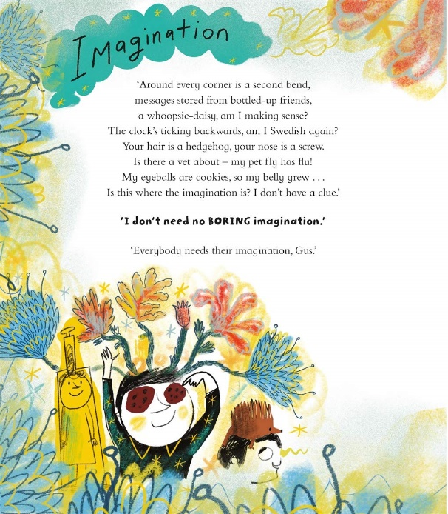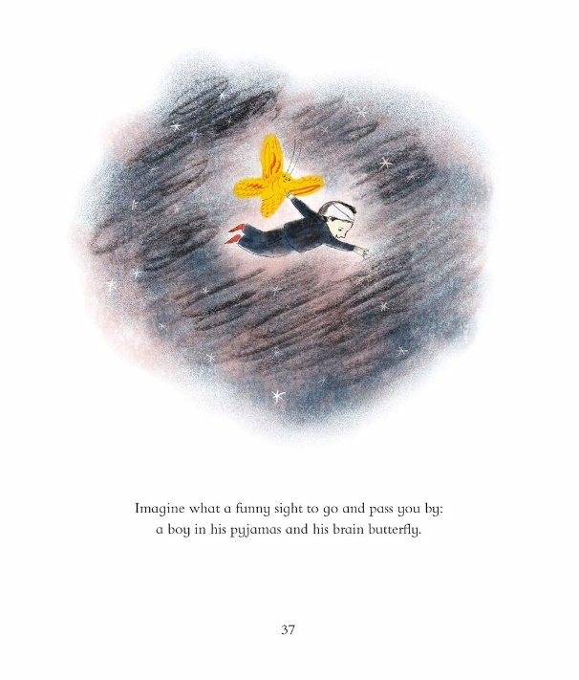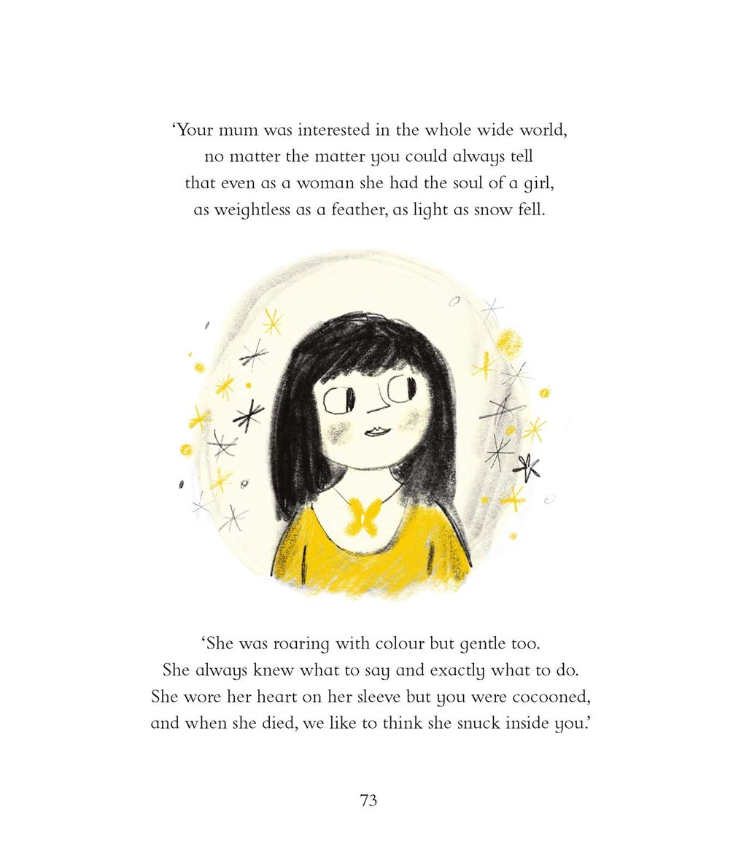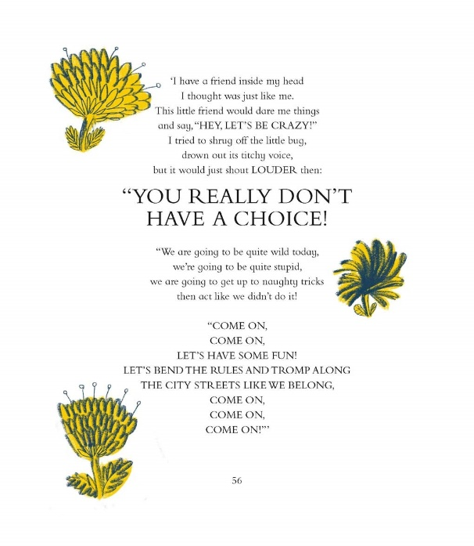

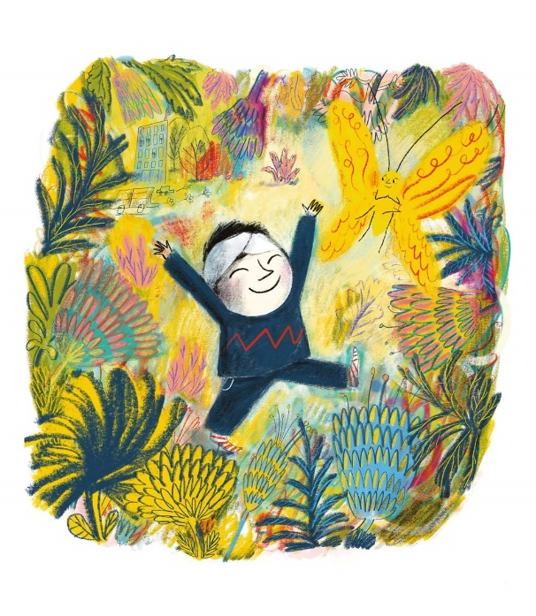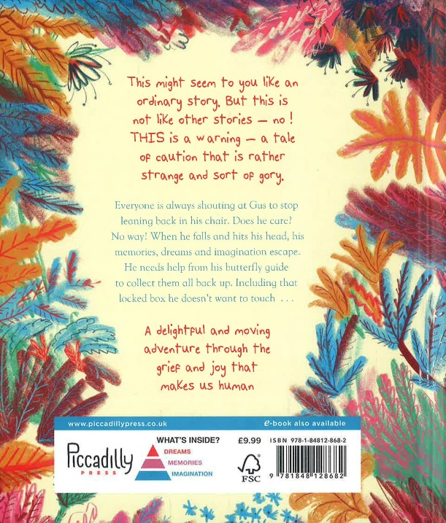

**感谢您的阅读！**

**请将反馈信息发至：版权负责人**

**Email**：[Rights@nurnberg.com.cn](mailto:Rights@nurnberg.com.cn)

安德鲁·纳伯格联合国际有限公司北京代表处

北京市海淀区中关村大街甲59号中国人民大学文化大厦1705室, 邮编：100872

电话：010-82504106, 传真：010-82504200

公司网址：[http://www.nurnberg.com.cn](http://www.nurnberg.com.cn/)

书目下载：<http://www.nurnberg.com.cn/booklist_zh/list.aspx>

书讯浏览：<http://www.nurnberg.com.cn/book/book.aspx>

视频推荐：<http://www.nurnberg.com.cn/video/video.aspx>

豆瓣小站：<http://site.douban.com/110577/>

新浪微博：[安德鲁纳伯格公司的微博_微博 (weibo.com)](https://weibo.com/1877653117/profile?topnav=1&wvr=6)

微信订阅号：ANABJ2002

